3.Nguyên tắc chế tạo của máy
Tạo ra điện tích nhờ vào cọ xát – ma sát
Điện tích sau đó được tích vào quả cầu kim loại phía trên
Các hiện tượng tĩnh điện xảy ra tốt ở độ ẩm thấp dưới 60%, phòng điều hòa hoặc thời tiết hanh khô
+ Coi quả cầu rỗng lớn hơn có bán kính R, có độ lớn điện tích là Q phân bố đều trên mặt cầu
+ Con lăn bên trong quả cầu có bán kính r, điện tích là q.
Do đó điện trường bên trong quả cầu bằng 0, và bên ngoài là do điện tích Q, q đặt tại tâm quả cầu
Điện thế bên trong quả cầu const, bên ngoài là 1 điện tích điểm.
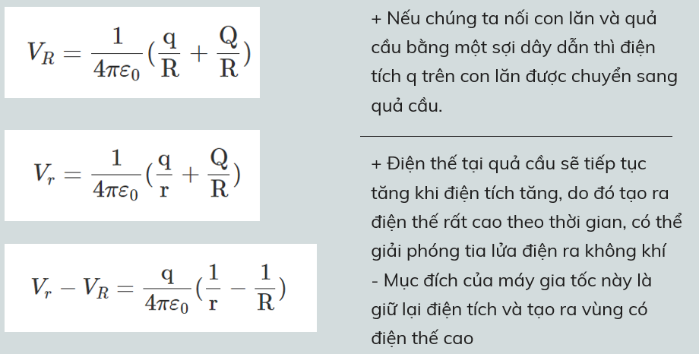
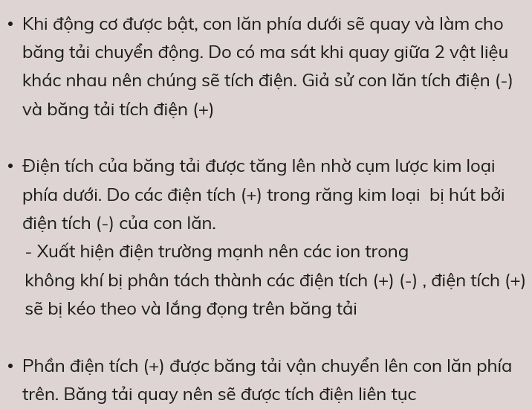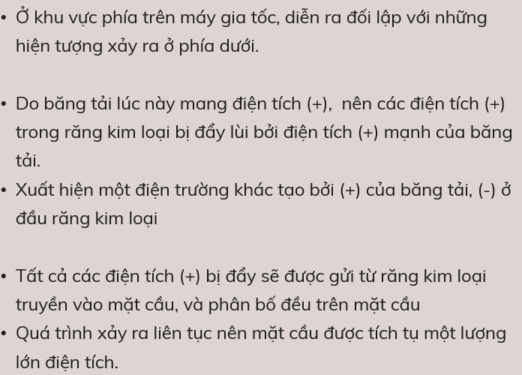

5.Công dụng của máy
Nghiên cứu: Thực hiện phản ứng hạt nhân đưa vào máy gia tốc
Y học: Trong xạ trị và nghiên cứu
Giảng dạy: Công cụ giảng dạy để chứng minh các hiện tượng tĩnh điện.
Sử dụng cho y học hạt nhân
Kỹ thuật phân tích mẫu trong khoa học vật liệu
Depth profiling trong vật lý chất rắn
Secondary ion mass spectrometry trong các công trình địa chất học và hoá học vũ trụ
Tinh thể học neuron trong vật lý chất rắn ngưng tụ.

